**TRƯỜNG THCS TÙNG THIỆN VƯƠNG**

**NỘI DUNG HỌC TRỰC TUYẾN - Tuần 19: Từ 24/01 đến 29/01/2022**

**Bộ môn: Tin học 9**

**Bài 7: PHẦN MỀM TRÌNH CHIẾU**

**A. NỘI DUNG TÌM HIỂU BÀI**

1. Trình bày và công cụ hỗ trợ trình bày

    • Trình bày là hình thức chia sẽ kiến thức hoặc ý tưởng với một hoặc nhiều người.

    Ví dụ: giải bài toán trên bảng cho cả lớp, thuyết trình về một đề tài, …

    • Để việc trình bày hiệu quả hơn, ta dùng các hình vẽ hay biểu đồ.

• Nội dung được chiếu cho mọi người cùng quan sát được gọi là trang chiếu và tập hợp các trang chiếu đó tạo thành bài trình chiếu.

    • Phần mềm trình chiếu là chương trình được ra đời nhằm giúp tạo chiếu nội dung trên màn hình.





2. Phần mềm trình chiếu

    • Chức năng cơ bản của phần mềm trình chiếu:

       ◦ 1. Tạo các bài trình chiếu điện tử. Mỗi bài gồm một hay nhiều trang nội dung gọi là trang chiếu.

       ◦ 2. Trình chiếu các trang lên màn chiếu.

    • Mọi phần mềm trình chiếu đều có các công cụ soạn thảo văn bản đơn giản: nhập, sửa, xoá,…

    • Có thể làm cho các nội dung trên trang chiếu chuyển động để bài chiếu sinh động và hấp dẫn hơn.

 • Máy tính được nối với máy chiếu (projector) và chiếu nội dung trên màn chiếu rộng.

    • Ưu điểm: dễ dàng chỉnh sửa, tận dụng khả năng hiển thị màu sắc phong phú của màn hình máy tính.

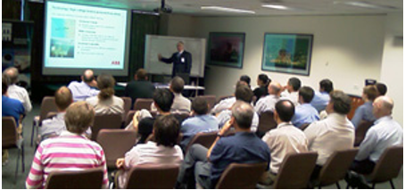

### 3. Phần mềm trình chiếu Power Point

    • Có nhiều phần mềm trình chiếu khác nhau, trong đó Power Point của MicroSoft được sử dụng phổ biến nhất.

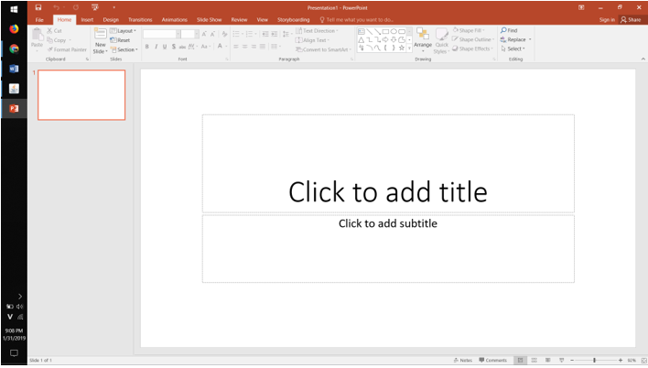

 • Ngoài các dải lệnh quen thuộc như phần mềm soạn thảo Word hay trang tính Excel, màn hình này còn có các đặc điểm sau:

       ◦ Trang chiếu: nằm ở vùng chính cửa sổ, hiển thị nội dung.

       ◦ Các dải lệnh đặc trưng:

          ▪ Dải lệnh Slide Show: lệnh thiết đặt bài trình chiếu.

         ▪ Dải lệnh Animations: lệnh tạo hiệu ứng chuyển động đối tượng trang chiếu.

 ▪ Dải lệnh Transititions: lệnh tạo hiệu ứng chuyển tiếp các slide.

### 4. Ứng dụng của phần mềm trình chiếu

    • Tạo bài trình chiếu phục vụ các cuộc họp, hội thảo, tạo các bài giảng điện tử phục vụ dạy và học,…

    • Tạo sản phẩm giải trí: album ảnh, album ca nhạc, …

    • In các tờ rơi, tờ quảng cáo, trình chiếu thông báo, quảng cáo trên máy tính.

**B. CÂU HỎI CỦNG CỐ**

**Câu 1:** Các bước khởi động phần mềm trình chiếu Microsoft PowerPoint là:

A. Start → Program → Microsoft Office → Microsoft PowerPoint

B. Program → Start → Microsoft Office → PowerPoint

C. Start → Microsoft Office → PowerPoint → Program

D. Start → Program → PowerPoint

**Câu 2:**Công cụ hỗ trợ trình bày là:

A. Biểu đồ được vẽ trên giấy

B. Bảng, hình vẽ

C. Máy tính, phần mềm trình chiếu và bài trình chiếu

D. Tất cả các đáp án trên

**Câu 3:** Hoạt động không sử dụng phần mềm trình chiếu là:

A. Tạo các bài giảng điện tử và các bài kiểm tra trắc nghiệm để phục vụ dạy và học

B. Soạn thảo các chuyện ngắn hay các bài thơ

C. Tạo và in các tờ rơi, tờ quảng cáo trên giấy

D. Tạo các album ảnh, album ca nhạc,… để giải trí

**Câu 4:** Trong số các hoạt động dưới đây, hoạt động nào không phải là hoạt động trình bày?

A. Thầy giáo giảng bài trên lớp

B. Em phổ biến kinh nghiệm học tập của mình cho các bạn cùng nghe

C. Cô hướng dẫn viên trong Viện Bảo tàng giới thiệu cho khách tham quan về sự tiến hóa của các loài động vật

D. Ghi bài vào vở

**Câu 5:** Có thể sử dụng bài trình chiếu để:

A. Giảng dạy

B. Giải trí

C. Quảng cáo

D. Cả 3 câu a, b và c đều đúng

**C. DẶN DÒ**

* HS đăng nhập k12online.com, xem nội dung bài học và làm bài tập.
* Hs làm bài tập trước 17h00, ngày 29/01/2022.